双流区名师郭小渠工作室活动报道
——徐小兰校内讲座
名师郭小渠工作室学员徐小兰在公兴初中开展校内讲座《浅谈如何转化学困生》，分别从以下四个方面讲述转化学困生的方法：
一、善于关心学困生，给学困生前进的勇气。
二、 善于赏识学困生身上的闪光点，激励其进步。
三、善于用赏识性评语，增强学困生的自信。
四、善于用赏识性教育，增强班集体的凝聚力。
讲座讲完后得到了学校领导的好评，也得到了全校教师的认同，有一定的成效。
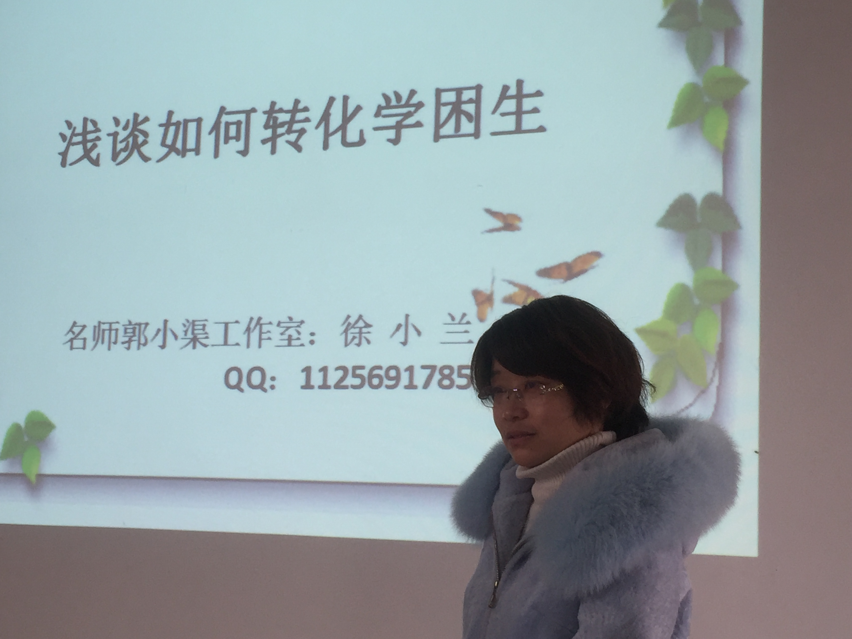

徐小兰在公兴初中开展校内讲座《浅谈如何转化学困生》

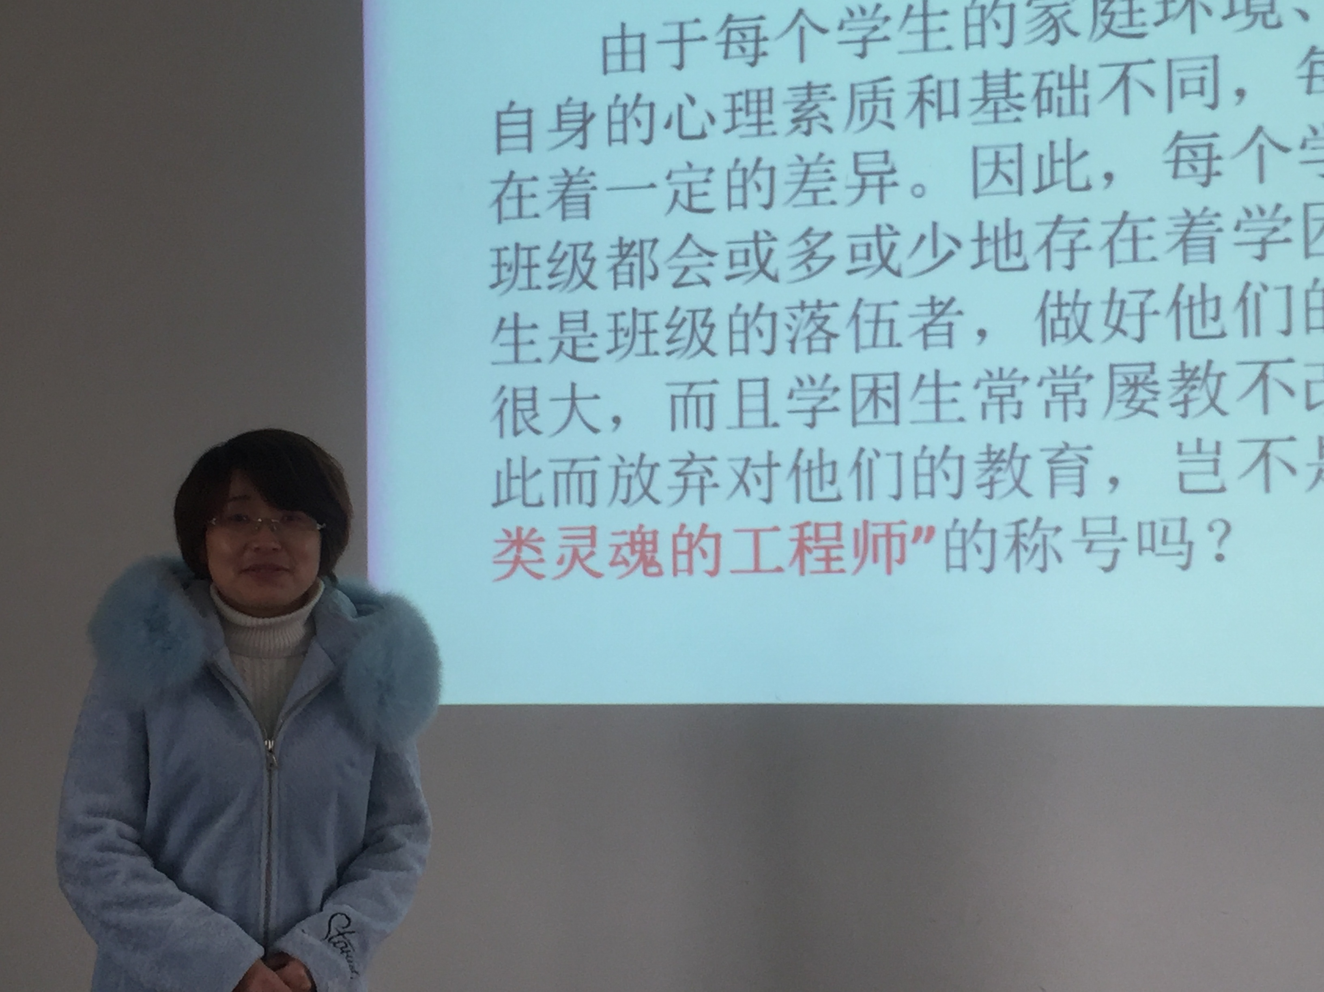
徐小兰在公兴初中开展校内讲座《浅谈如何转化学困生》
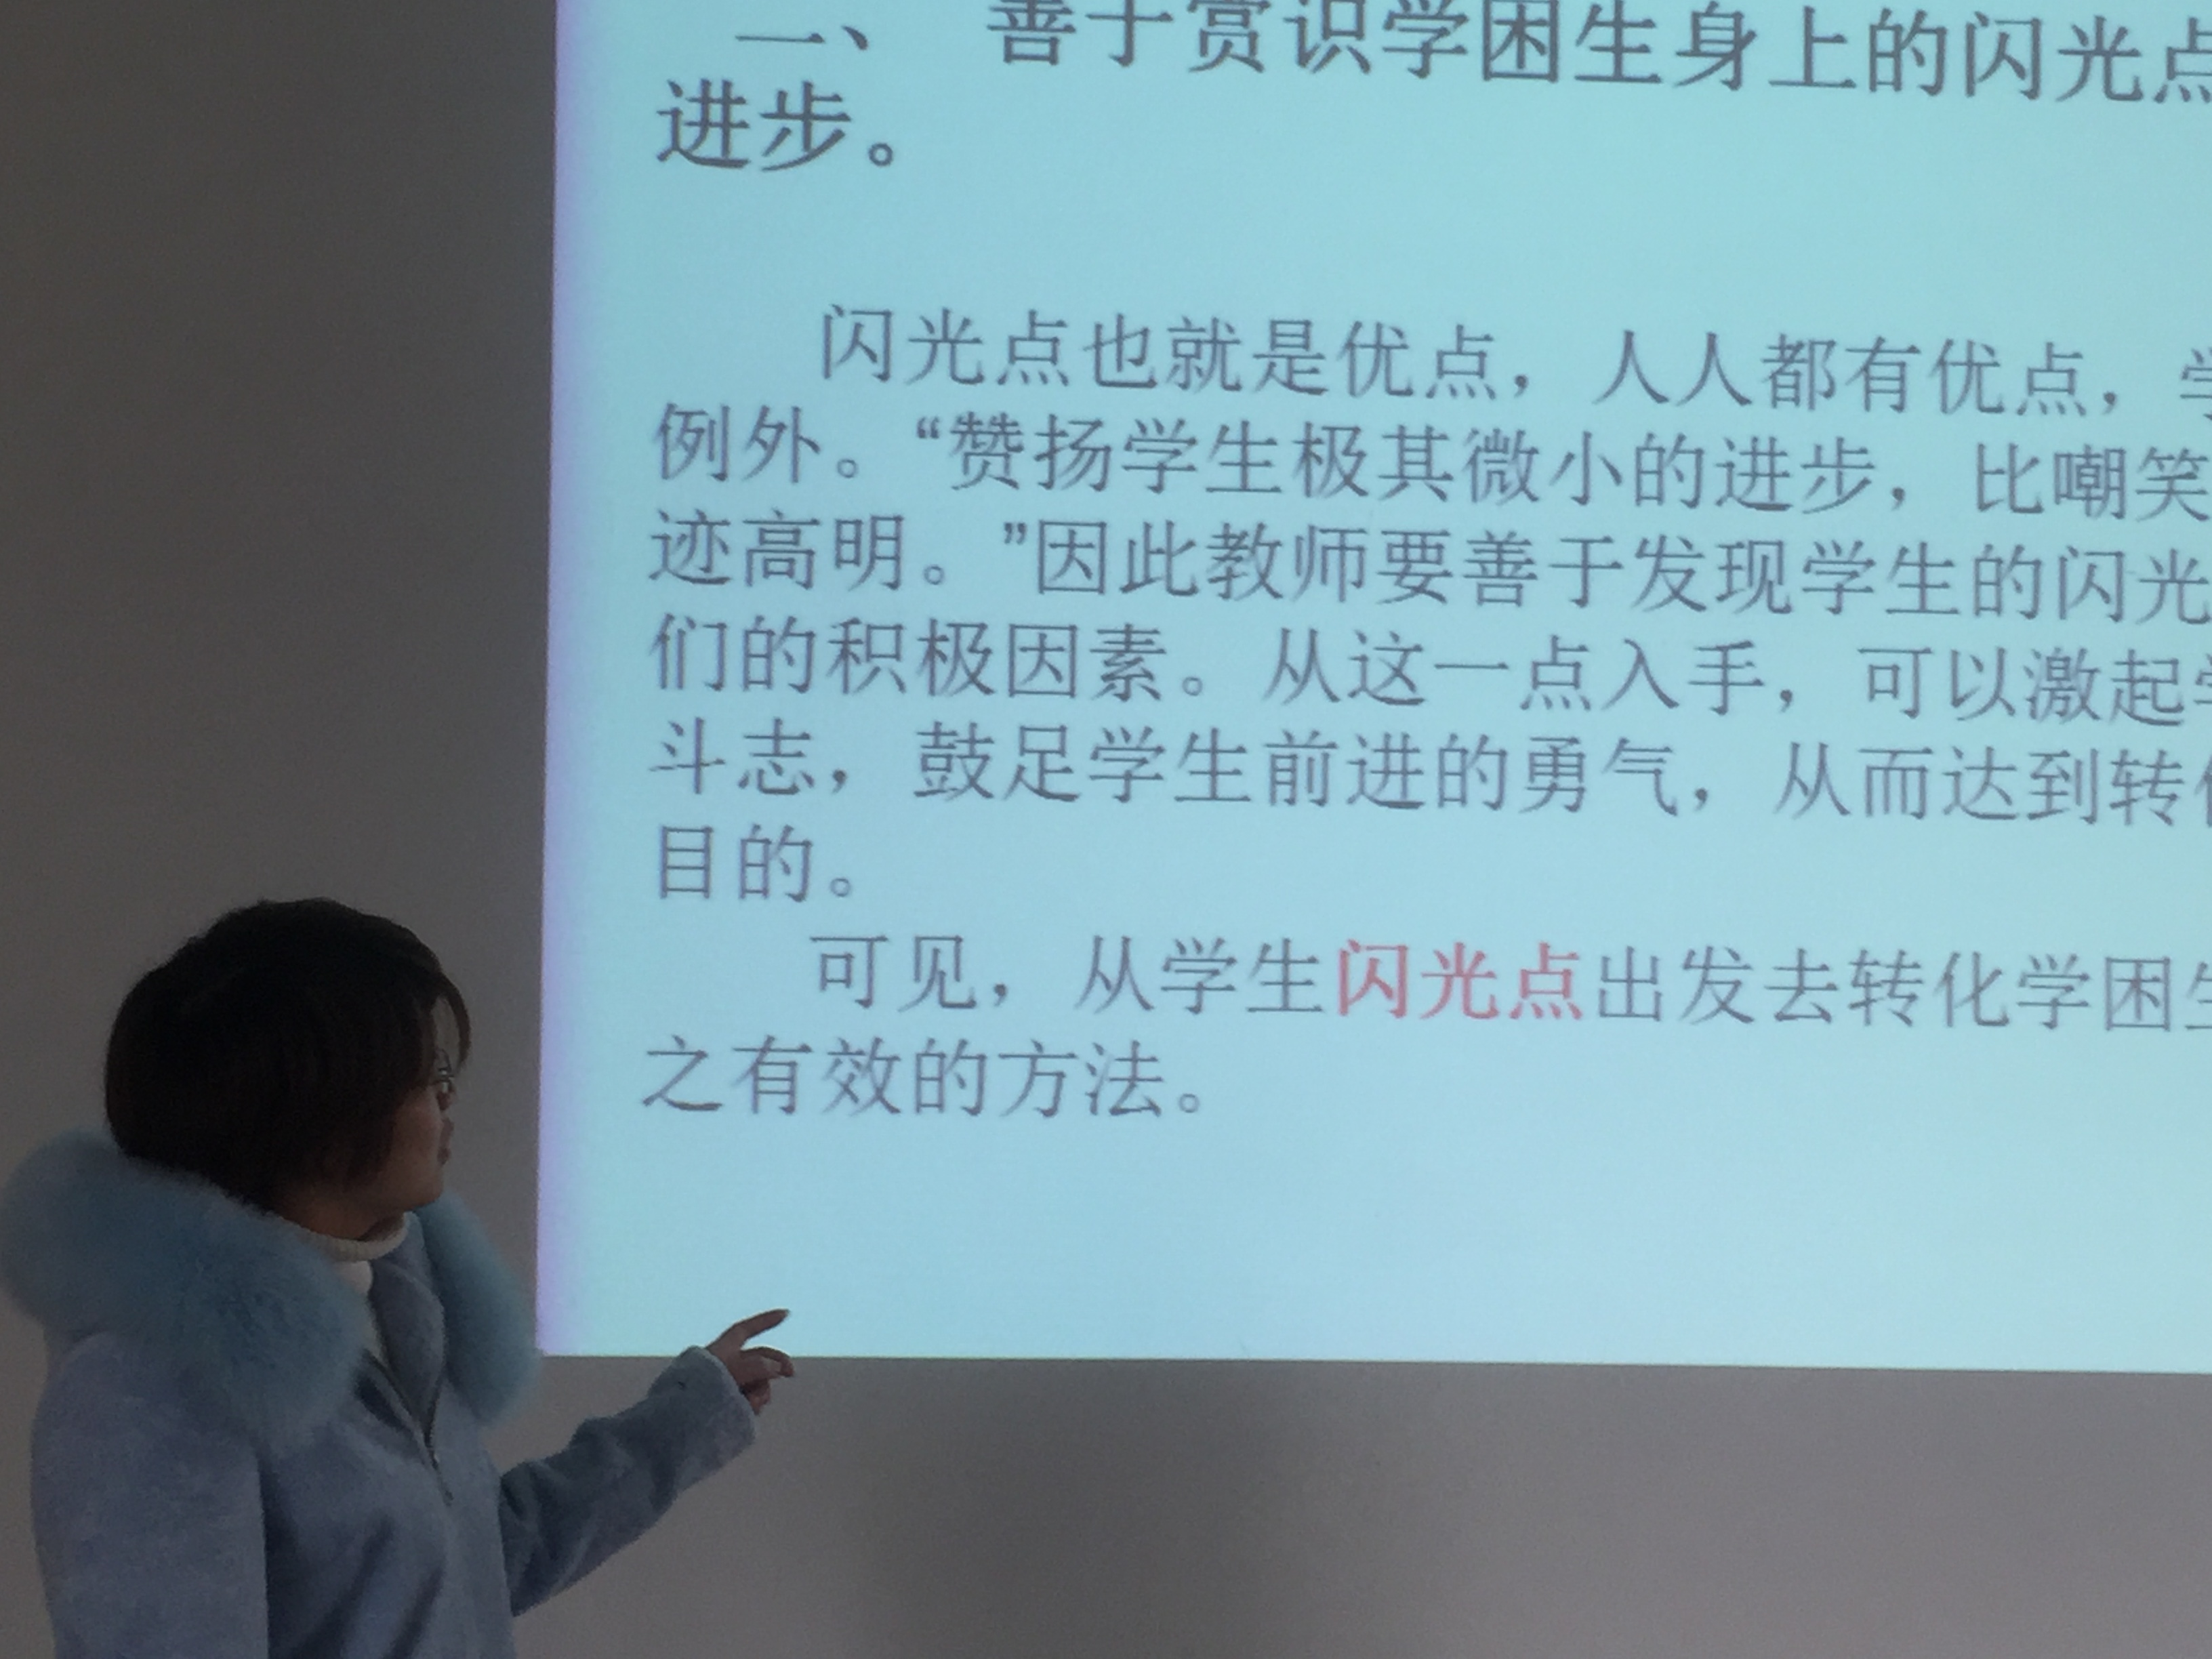
徐小兰在公兴初中开展校内讲座《浅谈如何转化学困生》

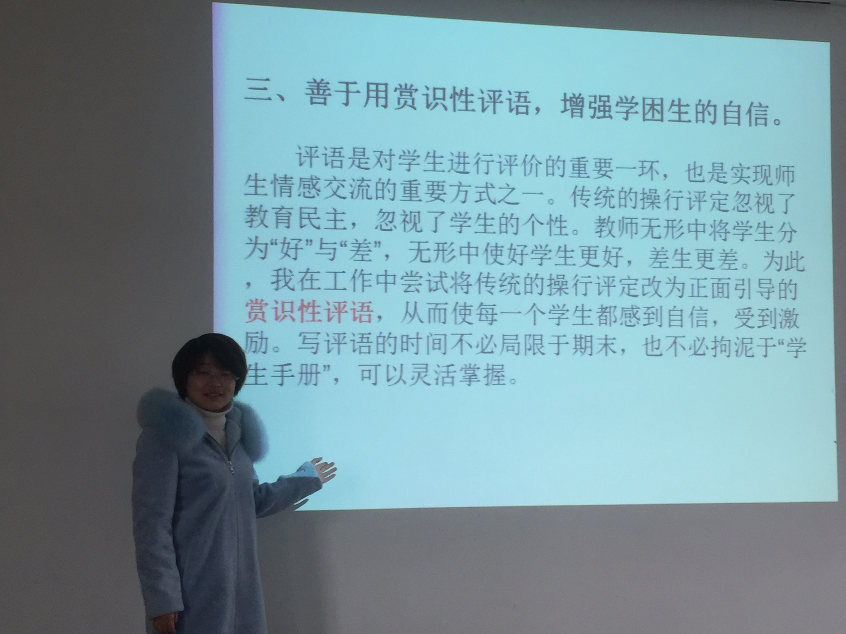
徐小兰在公兴初中开展校内讲座《浅谈如何转化学困生》
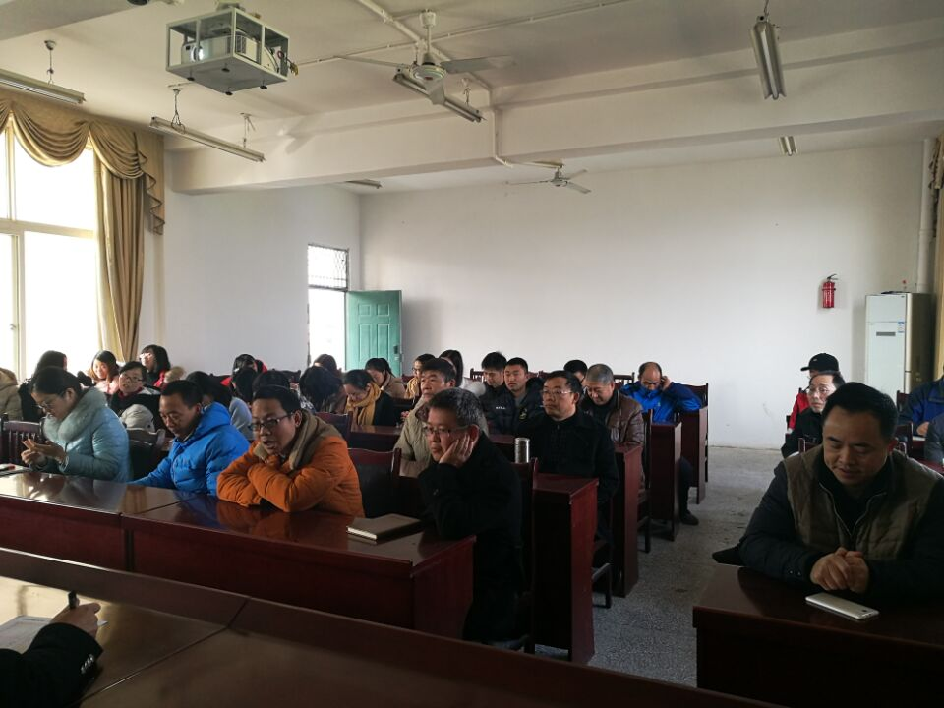
公兴初中教师听徐小兰的校内讲座《浅谈如何转化学困生》

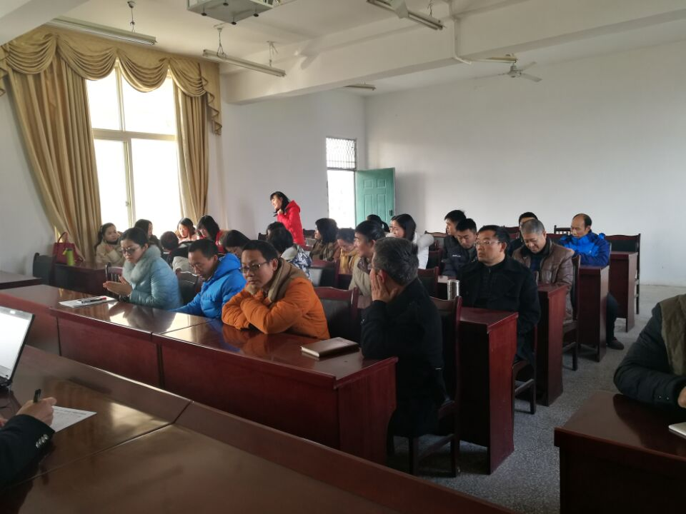

公兴初中教师听徐小兰的校内讲座《浅谈如何转化学困生》

